探土地转型路，绘减排新蓝图

在经济高速发展与生态环境保护的时代大背景下，可持续发展成为全球共同关注的焦点。对于地区发展而言，如何协调土地资源的合理利用与碳排放的有效控制，是实现这一目标的关键所在。为了深入挖掘土地利用的潜力，精心规划减排路径，在经济、社会与生态之间寻求着最佳的平衡点，曲阜师范大学地理与旅游学院碳泽智行实践队于2025年1月16日前往淄博市开展实地调研活动，为研究的长远发展铺就一条充满希望的绿色之路。

**土地利用：从传统到多元的蝶变**

实践队员了解到，曾经的周村区土地利用以传统农业和工业为主。农业方面，大片土地种植着小麦、玉米等传统农作物，虽然能保证基本的粮食供应，但经济效益相对有限。工业上，部分工业园区存在粗放用地、低效用地的现象，土地资源未能得到充分利用。近年来，周村区的土地利用发生了显著变化。实践队员走访王洞村、栗家村，发现村庄积极发展特色农业，将部分传统农田转变为黑小麦种植田和灵芝菇种植基地，提高了土地的经济价值。在工业方面，政府加大了对工业园区闲置厂房、土地的盘活力度。通过科学编制土地利用空间规划，引导产业项目进入园区集聚发展，优先使用园区存量建设用地。同时，开展城乡存量建设用地清查并建立了数据库，对闲置低效利用土地拟定处理利用方案，提高了土地利用效率。部分企业也在政府的鼓励下，合理利用存量土地进行项目建设，积极进行旧厂房改造，提高了建设用地空间利用率。

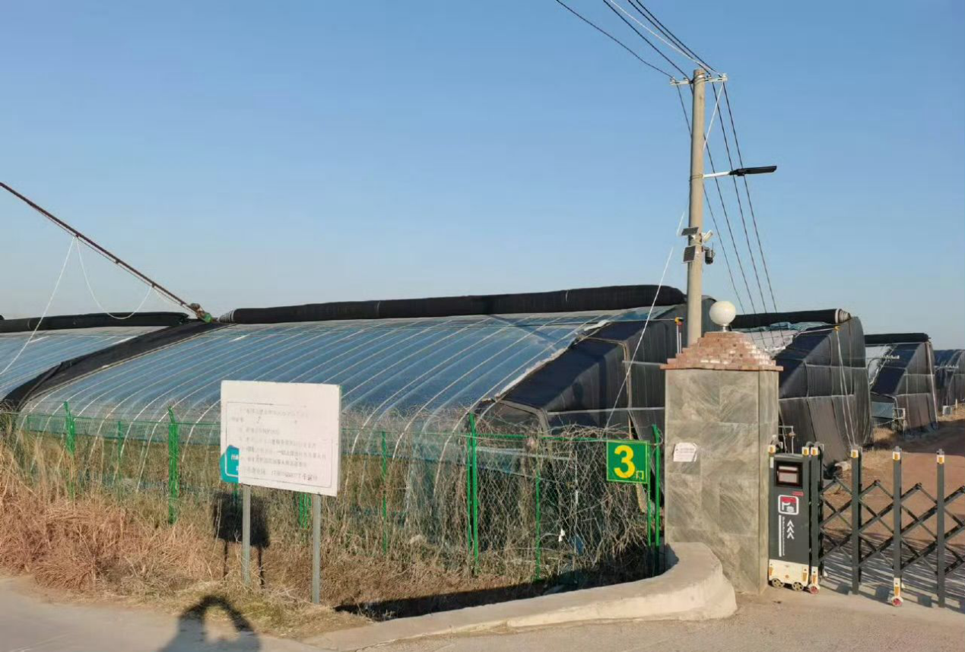

图为栗家村灵芝菇种植基地。尹晓雪 供图

**减排路径：多管齐下的绿色行动**

能源结构优化是周村区减排的重要路径之一。实践队员了解相关政策，了解到当地政府积极推动太阳能、风能等清洁能源的利用，在一些闲置土地和屋顶上建设太阳能发电设施，减少对传统化石能源的依赖。同时，加强对工业企业的能源管理，鼓励企业采用先进的节能技术和设备，提高能源利用效率，降低能源消耗和碳排放。产业结构调整也是减排的关键举措。周村区围绕产业升级，充分利用全区土地资源，减轻环保和节能减排压力，发展节约生态文明的产业，逐步由“招商引资”向“招商选资”转变，把引进高端、高质、高效项目及投资额大、带动作用强的项目作为招商引资的主攻方向。淘汰了一批高耗能、高污染的落后产能，推动产业向绿色、低碳、循环方向发展在交通运输领域，周村区加大了公共交通的投入，优化公交线路和站点布局，鼓励居民绿色出行。实践队员实地调研过程中，均乘坐公交车，既方便又便宜。周村区积极推广新能源汽车，建设充电桩等基础设施，提高新能源汽车的使用比例，减少交通运输领域的碳排放。

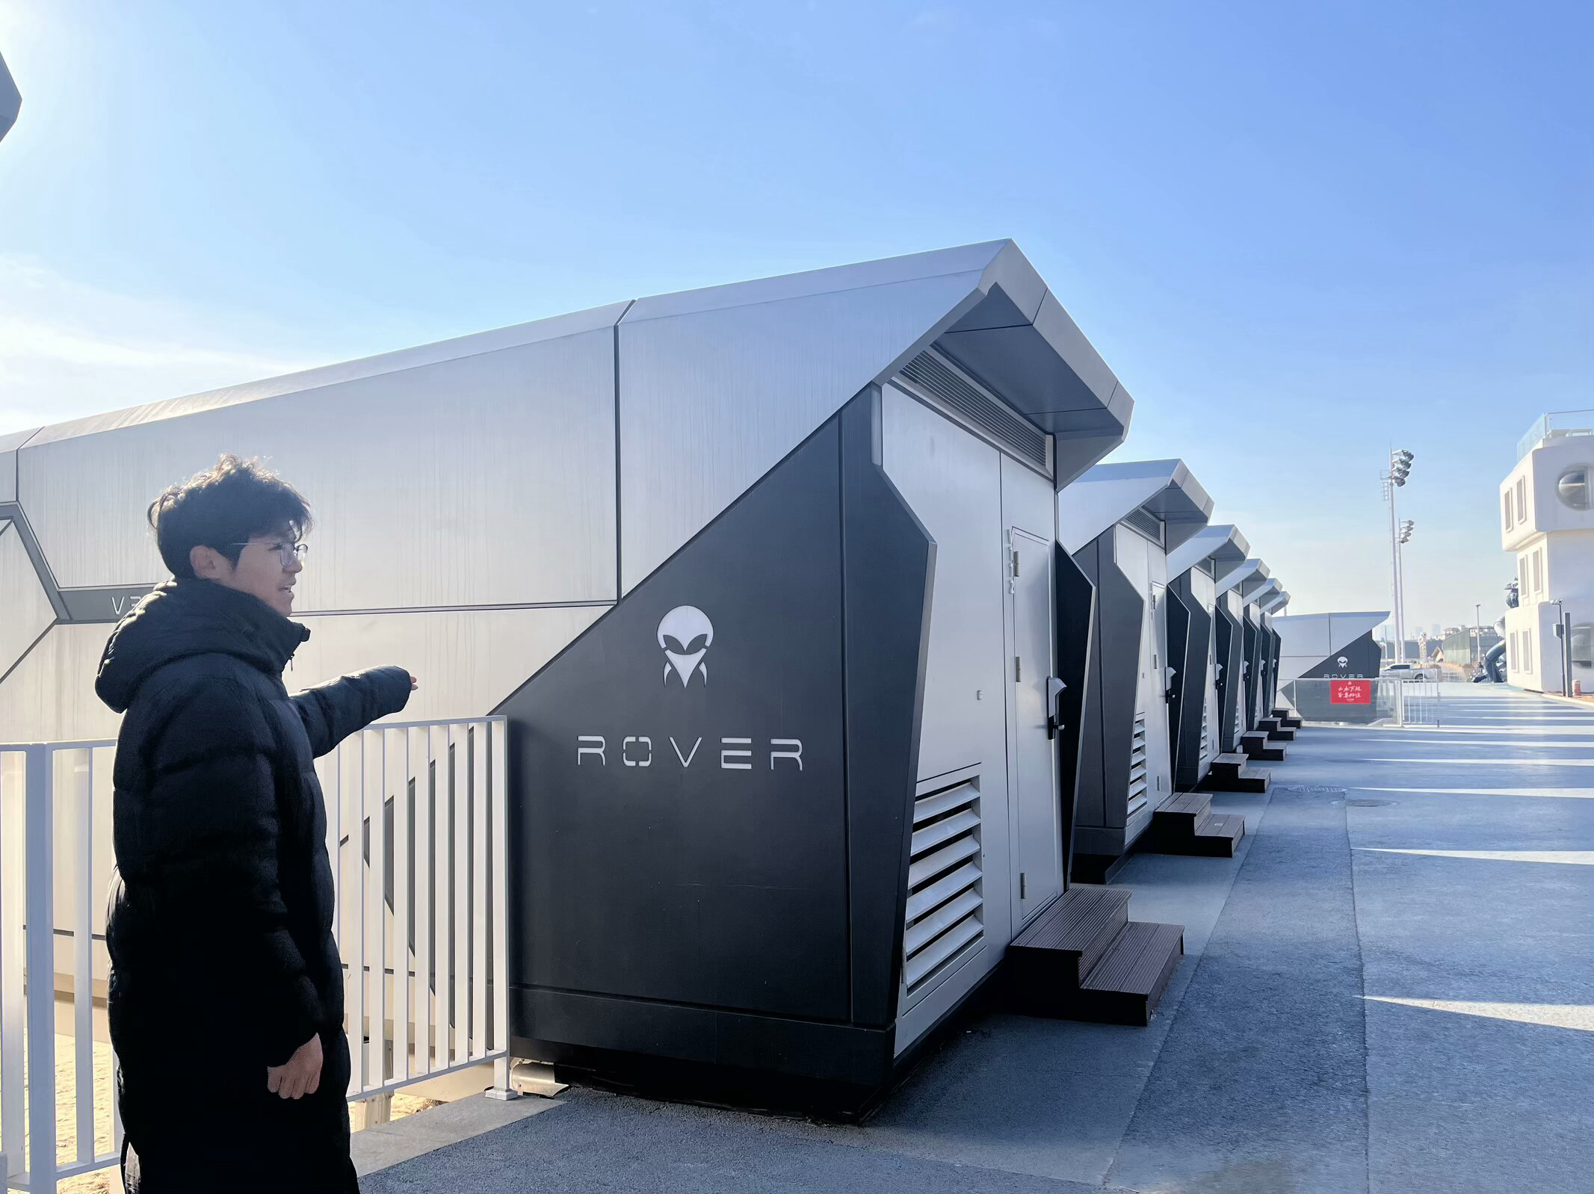

图为实践队员参观淄博市周村区某工业园区。张熙若 供图

**规划引领：绘制可持续发展新画卷**

为了更好地指导土地利用变化和减排工作，周村区制定了一系列规划。《淄博市周村区国土空间生态修复规划（2021 - 2035年）》以统筹山水林田湖草沙系统治理为目标，构建生态安全格局，提升生态系统服务功能，守牢自然生态安全边界。《周村区深化新旧动能转换推动绿色低碳高质量发展2024年工作要点》明确了要全面完成省市下达的节能减排降碳任务，扎实推动绿色低碳高质量发展。在具体实施过程中，周村区政府严格按照规划要求，加强对土地利用和减排工作的监管和考核。建立了健全的监测体系，对土地利用变化和碳排放情况进行实时监测，及时发现问题并采取措施加以解决。同时，加大对相关工作的资金投入和政策支持，鼓励企业和社会资本参与到土地利用和减排项目中来。

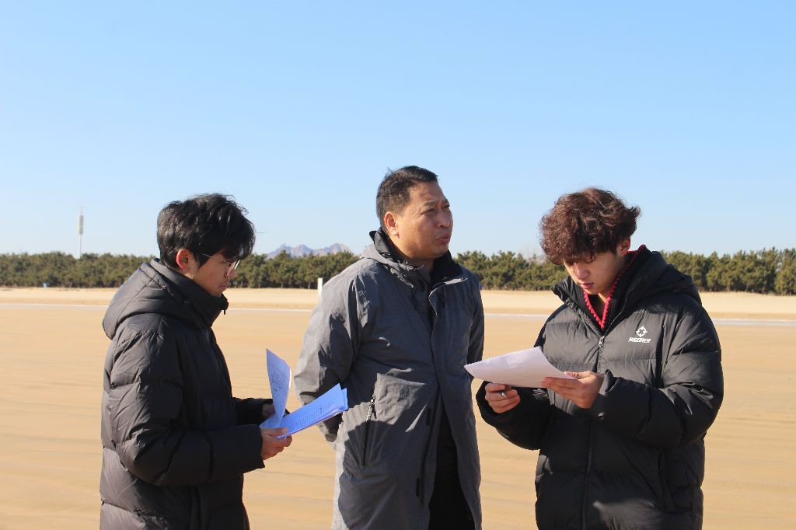

图为实践队员就周村区土地利用现状问题与相关负责人员进行交谈。尹新颖 供图

淄博市周村区在土地利用变化和减排路径规划方面已经取得了一定的成效，但未来仍面临着诸多挑战。如何在进一步提高土地利用效率的同时，保障农民的利益；如何在推进减排工作的过程中，确保经济的稳定增长等。未来，实践队员会持续关注淄博市周村区土地资源的合理利用和碳排放的有效控制对挑战的解决路径和方式，助力周村区在绿色发展之路上行稳致远，实现经济繁荣、生态宜居的美好愿景，为推动全社会的可持续发展贡献智慧与力量（通讯员 尹晓雪）

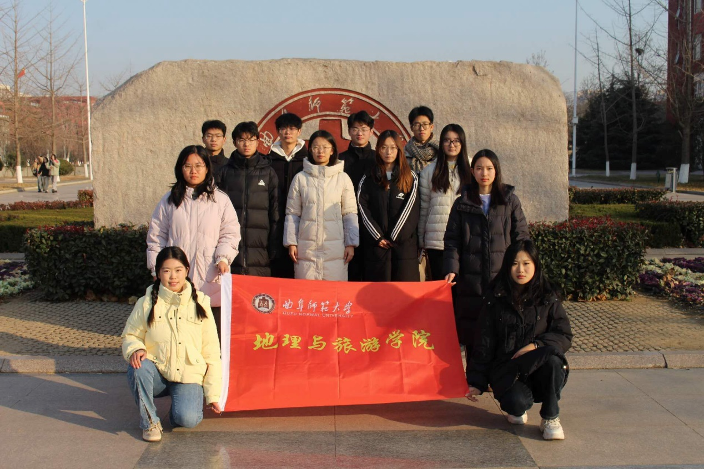

图为碳泽智行实践队员于校徽石前合影。尹新颖 供图